Compte-rendu de
réunion – Avancement
global



🖋️ Créateur : Axel MOURILLON – Chef de projet
📅 Date de Création : 08/03/2025

Membres présents :
- Loïs ALLAIRE OUI
- Hugo CLAMOND OUI
- Axel MOURILLON OUI
- Arthur YANG OUI




Table des matières
Table des figures 1
I. Avancement technique 2
A) À retenir 2
B) Remarques et suggestions 2
II. Avancement commercial 3
A) À retenir 3
B) Remarques et suggestions 6
III. Points annexes 7
A) Observations et remarques 7
B) Réponses aux observations 7
Prochaine réunion 8
Date 8
Ordre du jour 8
Devoirs 8

Table des figures

Figure 1 : Vue d'ensemble 3
Figure 2 : Page d'accueil 3
Figure 3 : Page de produit – affiche type "Amazon" 4
Figure 4 : Page de produit – affiche type "LDLC" 4
Figure 5 : Page du forum – accueil 4
Figure 6 : Page du forum – post type 5
Figure 7 : Page autre du site – carte de l’Étincelle 5
Figure 8 : Page autre du site – Lore de l'Étincelle 5

Avancement technique

À retenir

Reverse proxy et WAF : Déploiement et configuration avancée complet du serveur de Proxy/WAF
- Reverse proxy : Redirection HTTP vers HTTPS
- WAF : ModSecurity sous Nginx (end of life commercial mais pas technique)

Configuration avancé de Proxmox : reste sauvegarde et documentation

Configuration avancé BDD, pare-feu et Web
- BDD – sur PrePROD et PROD : connexion par mdp ; envoi de logs ; optimisation général + un peu de sécurité
- Web : conf WordPress (et WooCommerce – conf LDAP pour authentification) ; envoi de logs ; optimisation général des fichiers de conf (Apache principalement) + un peu de sécurité
- Pare-feu : configuration de règle de "preprod" (très restrictive, pas adapté au développement initial de l’infra) ; optimisation général

Remarques et suggestions

Configuration avancé du serveur AD : 2 personnes full dessus nécessaires

Ajouter une tâche d’achat du nom DNS (par OVH)

Reconnexion avec un compte client sur WordPress impossible : probablement dû à l’installation partielle de WooCommerce

Avancement commercial

À retenir

Proposition de design initial pour le site web :
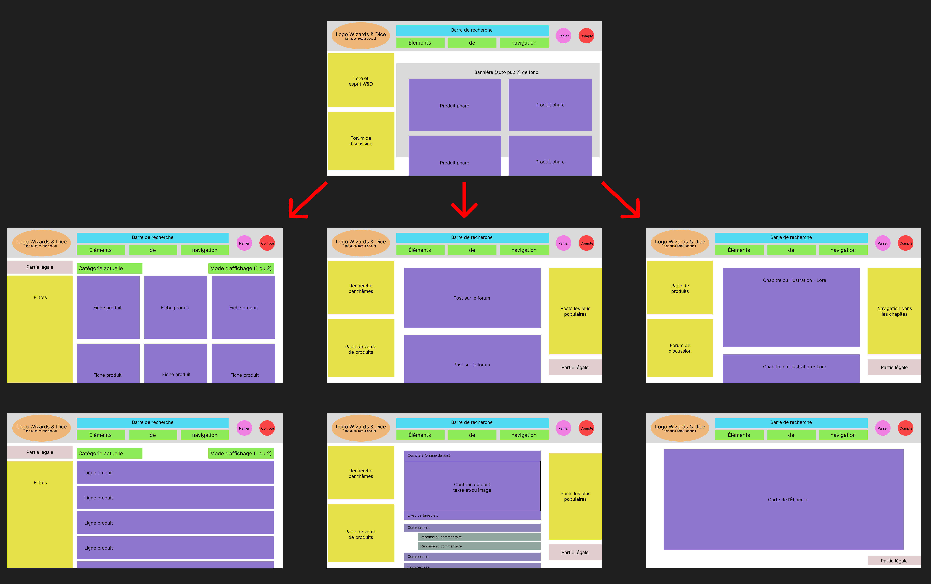Figure 1 : Vue d'ensemble

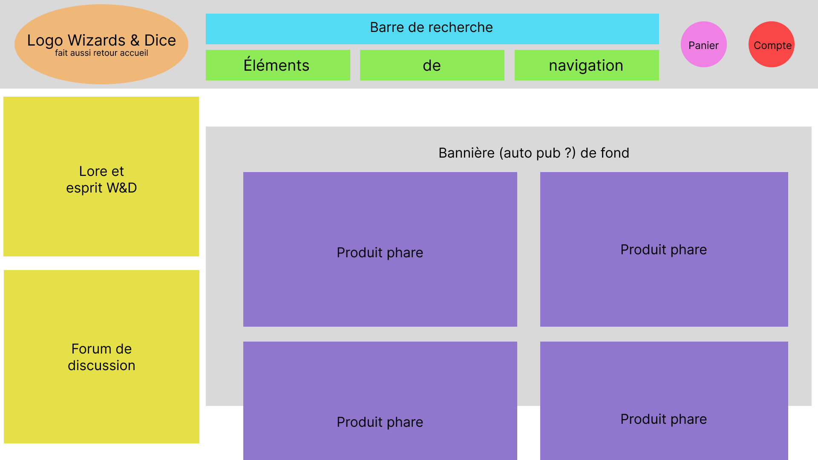Figure 2 : Page d'accueil

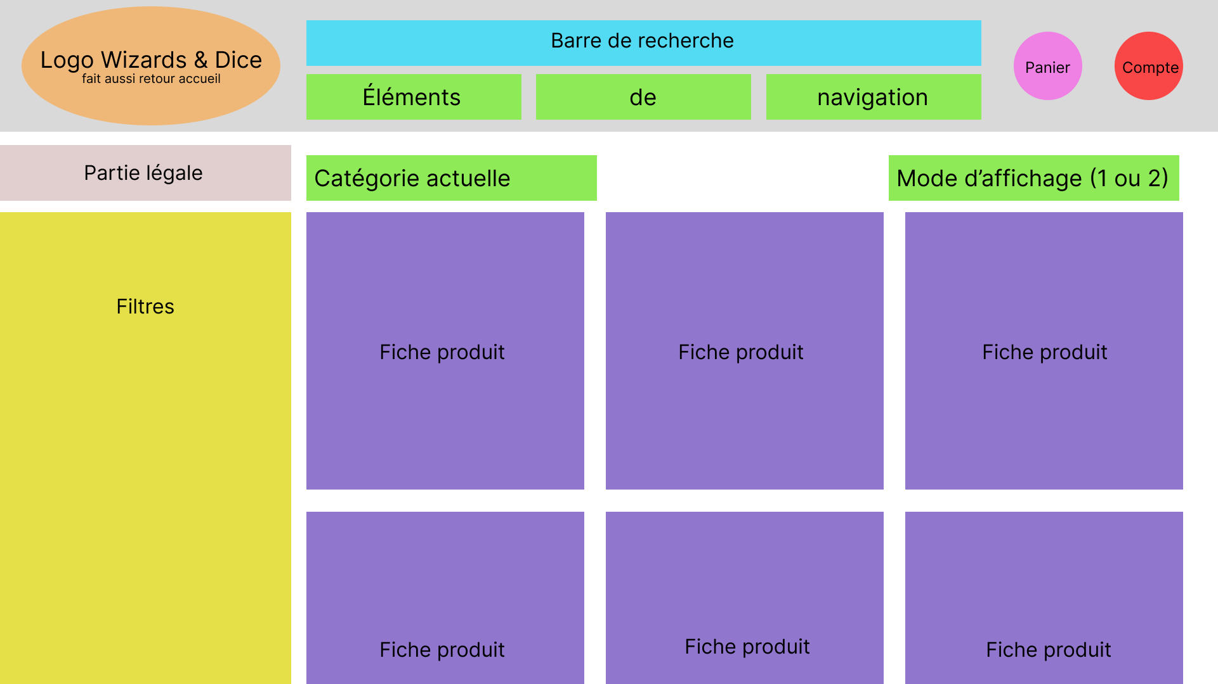Figure 3 : Page de produit – affiche type "Amazon"

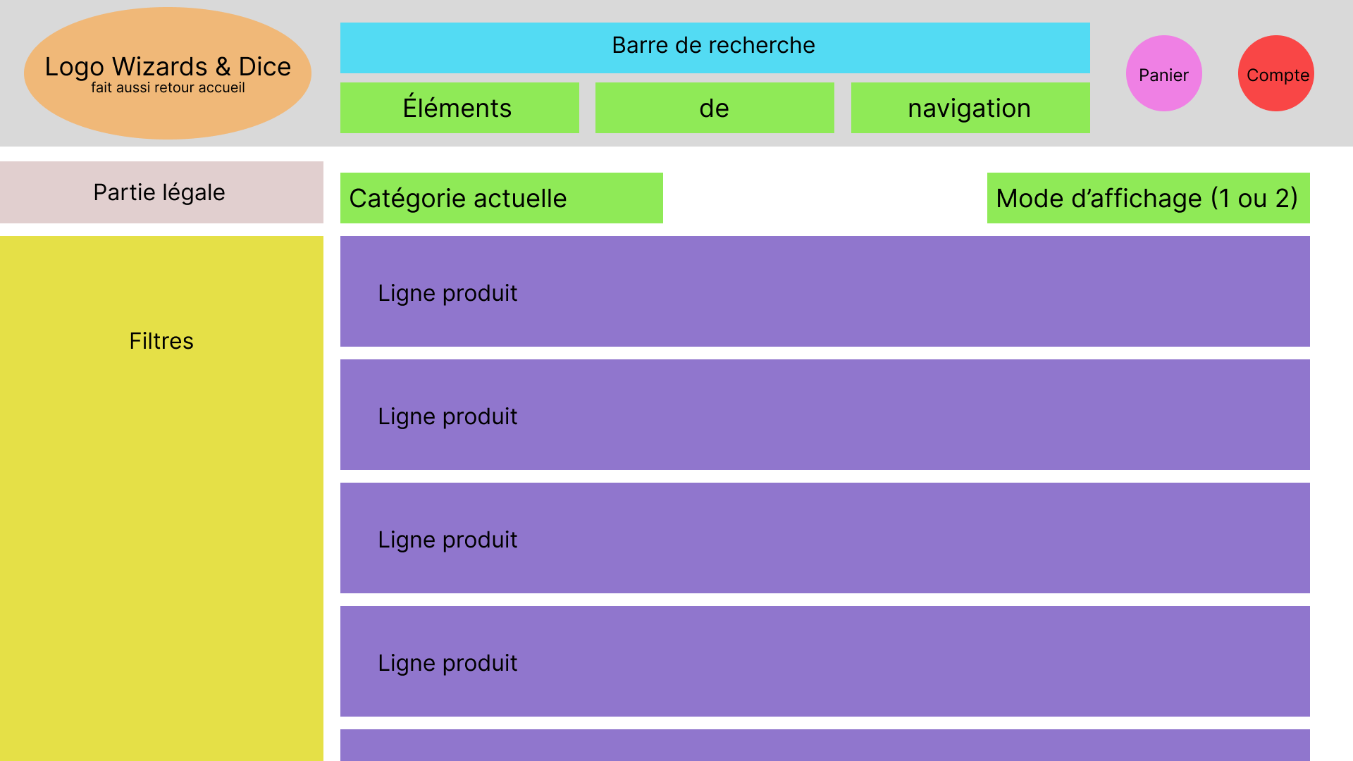Figure 4 : Page de produit – affiche type "LDLC"

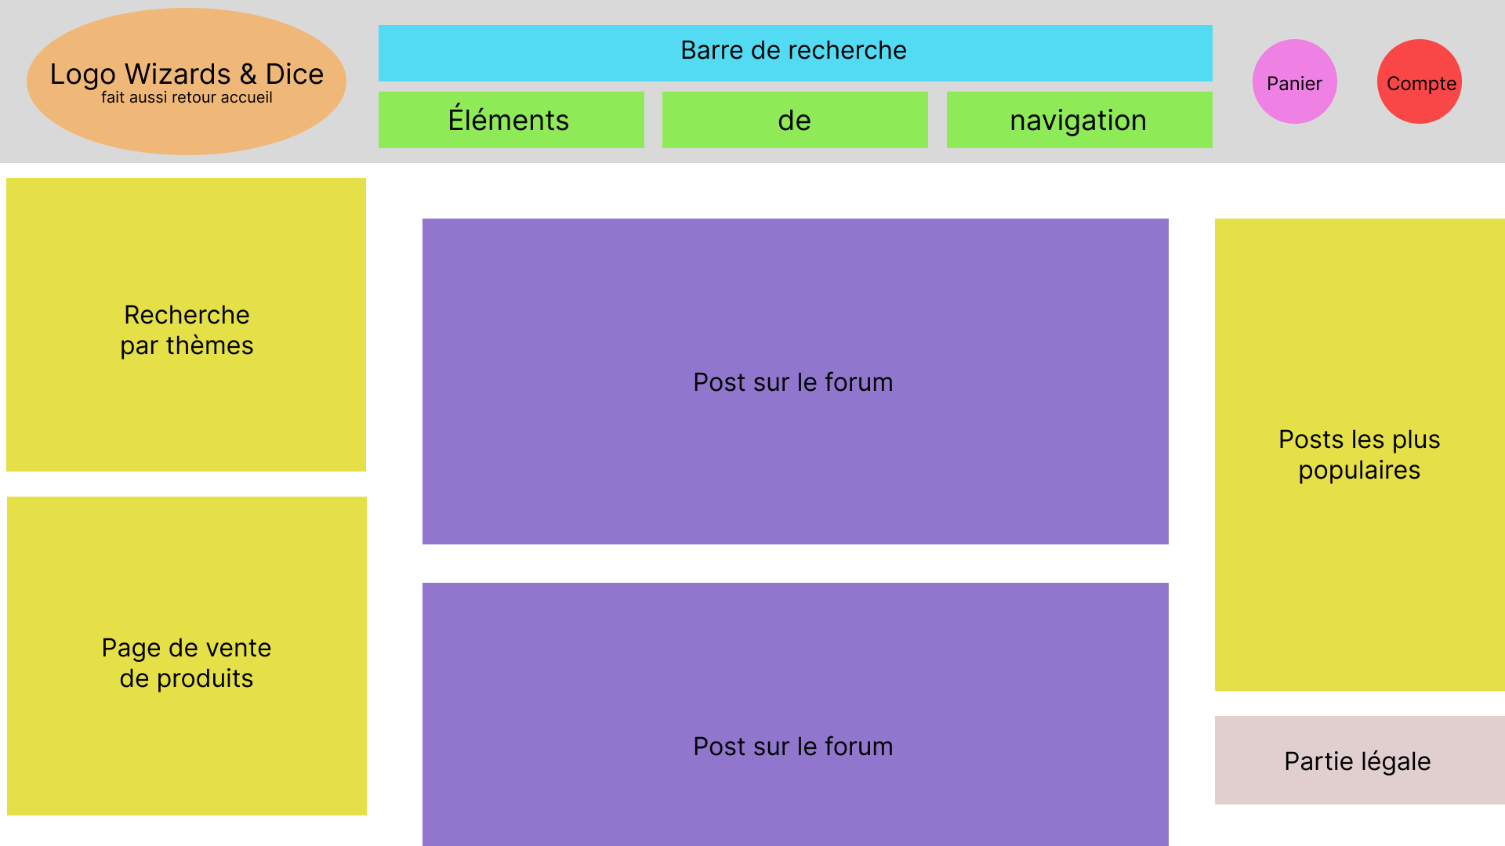Figure 5 : Page du forum – accueil
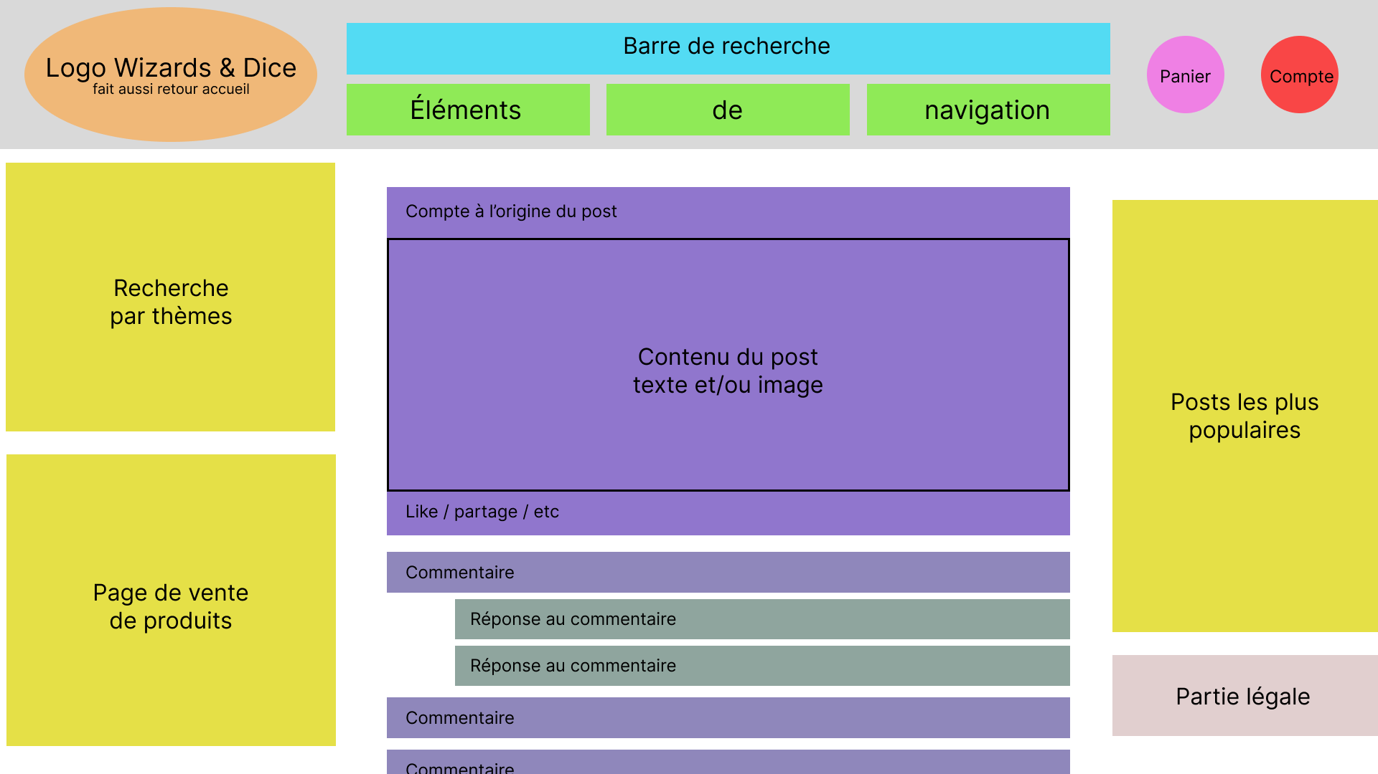Figure 6 : Page du forum – post type

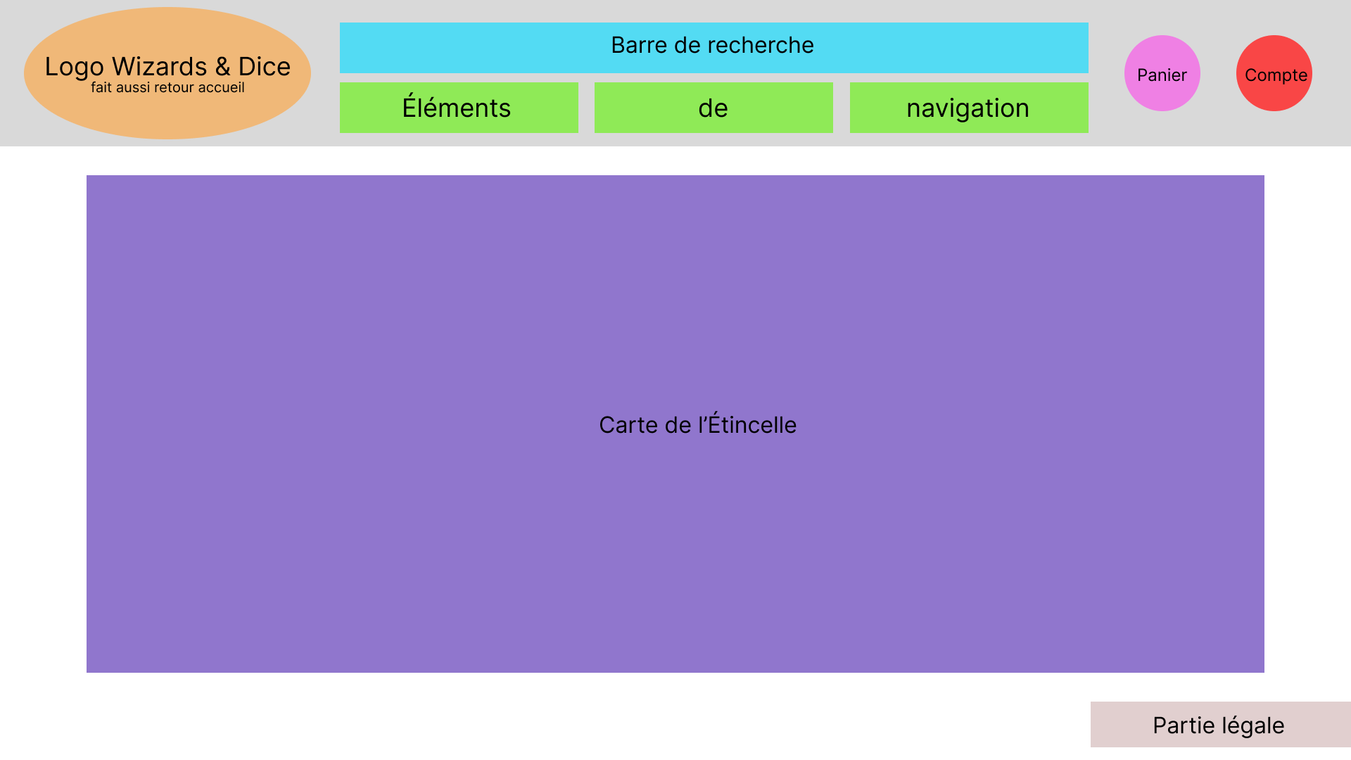Figure 7 : Page autre du site – carte de l’Étincelle

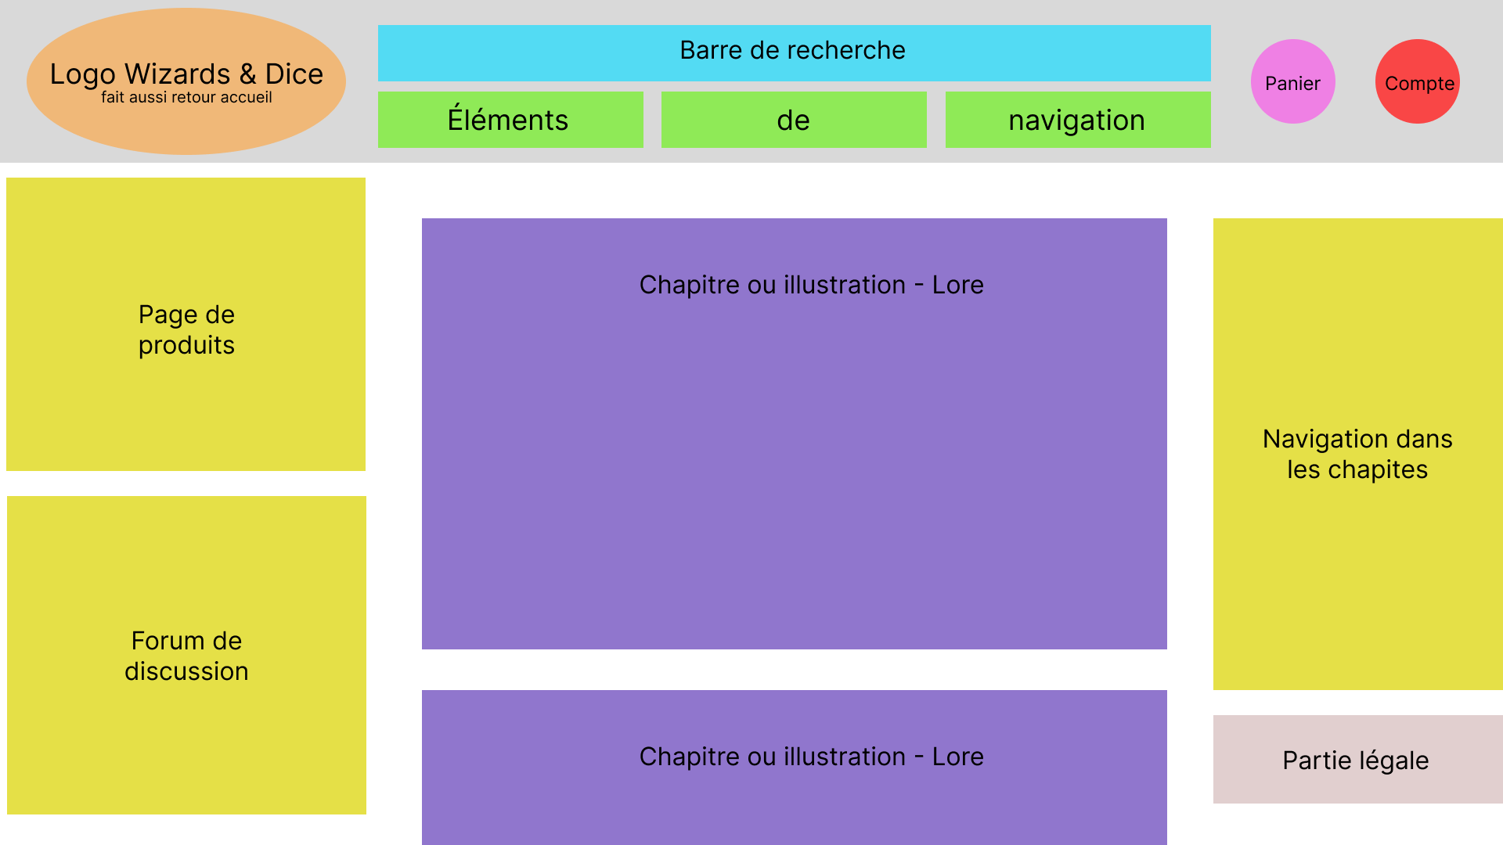Figure 8 : Page autre du site – Lore de l'Étincelle
Proposition de prix de vente pour nos produits

Remarques et suggestions

Envoyer des invitations Figma aux restes de l’équipe pour vue et modification de la structure des pages du sites web

Accès la carte : Icône de carte (comme le panier)
Carte pour les événements principalement

Intégrer un bas de page : mention légale + navigation (retour en haut, autre page, etc)

Échantillons personnalisés pour le staff

Frais de livraison à part

Points annexes

Observations et remarques

Arthur : grosse charge de travail pour cette semaine
⇒ Ralentir le rythme pour la semaine suivante

Réponses aux observations

Arthur ⇒ Ralentir le rythme pour la semaine suivante
Tout le monde : si problème de surcharge de travailler, en parler le plus tôt possible pour y remédier ensemble (nouvelle répartition, décalage du travail, etc)

Prochaine réunion

Date

Samedi 15 mars 2025, de 14h30 à 16h30

Ordre du jour

Avancement global (le retour des Sites)

Devoirs

Loïs :
- [Priorité haute] Finir la configuration avancée du serveur Windows AD DNS
> Aide : Arthur
- [Priorité moyenne] Designer des produits originaux – Pour le 12/04/2025
- [Priorité haute] Se fournir en échantillons – Pour le 12/04/2025
Arthur :
- [Priorité moyenne] Proposer des mesures de sécurité pour les stocks
- [Priorité haute] Commencer la configuration avancée du serveur de log
Hugo :
- [Priorité haute] Finir la configuration avancée du serveur Serveur Windows AD DNS
> Aide : Arthur
- [Priorité haute] Finir la configuration avancée du Proxmox (documentation)
Axel :
- [Priorité haute] Finir d’implémenter les fonctionnalités de base du site
> Aide : Lois
- [Priorité haute] Finir d’intégrer des services tests au site
> Aide : Lois

